附件1
2021年纺织品纤维含量检验能力验证方案
一、实施单位和项目
本次纺织品能力验证的技术实施单位是山东省产品质量检验研究院（以下简称“省质检院”），由其负责样品的制备和发放，并分析汇总检测结果。本次纺织品检验能力验证项目为纺织品纤维含量。
二、参加单位
检验检测机构中，已通过资质认定，具备纺织品纤维含量检测能力的，必须参加本次能力验证。一家机构若有两个及以上检验检测地址，其具备相应能力的分地址，都必须分别参加；其他检验检测机构根据实际情况自愿参加。
三、时间安排
参加本次能力验证的检验检测机构（以下简称“参试机构”）请于8月31日前通过微信扫描下方报名二维码报名，注意填写信息准确，提交完毕后需要修改请联系省质检院，避免重复提交。省质检院于9月17日至18日寄送样品，各单位收取样品后，要立即检查样品状态，填写《2021年纺织品检验能力验证收到样品确认函》（附件1-3），同时将确认函发送电子邮件至省质检院，报名表原件、确认函原件随结果报告单邮寄。如有不良情况，请及时联系解决。各单位于9月22日开始实施检测，检测结果须于9月26日前将加盖单位公章并签字后的结果报告单、检验报告、原始记录以快递方式报送省质检院，并在信封上注明“能力验证”字样，报送时间以邮戳日期为准。
省质检院须于2021年10月30日前完成第一次能力验证检测结果的统计和汇总分析，编写能力验证结果报告，并报省市场监管局认证认可处。
四、工作要求
为保证检验要求统一和检测结果的可比性，各参加检验检测机构必须严格按照《2021年纺织品检验能力验证须知》(附件1-1)和《2021年纺织品检验能力验证作业指导书》（附件1-4）的要求进行检测，并认真填写《2021年纺织品检验能力验证结果报告单》（附件1-5），检测结果报告单的信息必须齐全，并按时上报。对上报结果不符合要求和过期不报的单位，其能力验证的结果均视为不合格。
报名二维码：
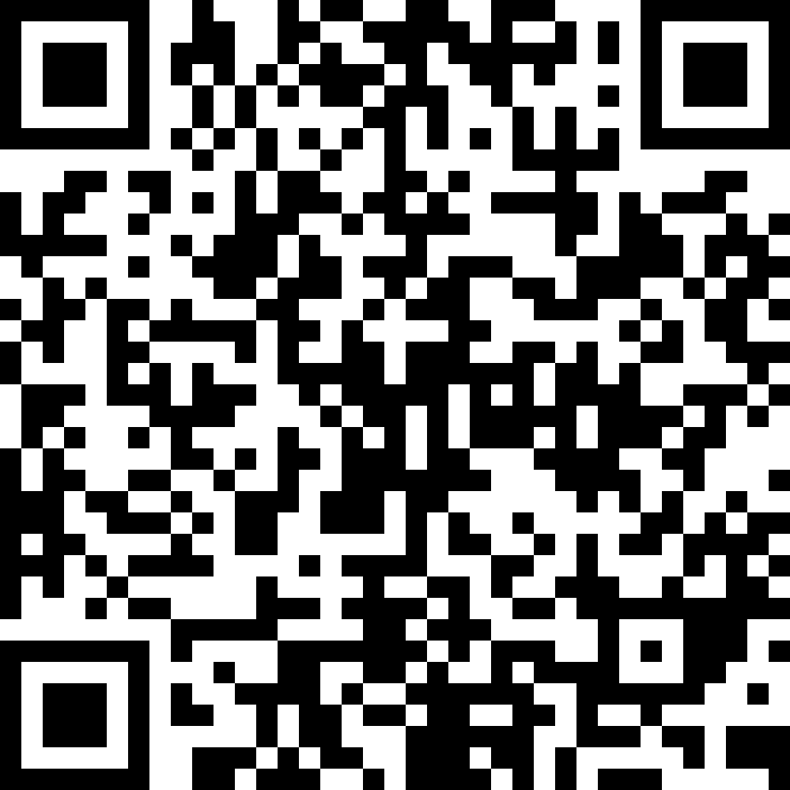
联系人：丁文芳
电 话：0531－89701934
地 址：济南市历城区经十东路31000号
山东省产品质量检验研究院
邮 编：250102
E-mail：ZJding2021@163.com
附件:
1-1．2021年纺织品检验能力验证须知
1-2．2021年纺织品检验能力验证报名表
1-3．2021年纺织品检验能力验证收到样品确认函
1-4．2021年纺织品检验能力验证作业指导书
1-5．2021年纺织品检验能力验证结果报告单
附件1-1
2021年纺织品检验能力验证须知
1.本次能力验证检验项目：纺织品 纤维含量。上报的材料为：结果报告单、检验检测报告和原始记录。
2.凡必须参加能力验证的检验检测机构不缴纳参试费用，自愿参加的机构需缴纳样品制备成本费500元。
银行账号信息如下：
账户名称：山东省产品质量检验研究院
纳税人识别号：12370000495572181B
开 户 行：中国工商银行济南趵突泉支行
帐 号：1602023919200058001
用 途：请注明 “山东省2021年纺织品检验能力验证”
3.能力验证技术实施单位联系方式：
通讯地址：济南市历城区经十东路31000号
山东省产品质量检验研究院
联 系 人：丁文芳
电 话：0531－89701934
邮 编：250102
E-mail：ZJding2021@163.com

附件1-2
2021年纺织品检验能力验证报名表

检验检测机构名称
资质认定证书号
地 址
负责人 |  | 联系人
办公电话 |  | 联系人手机
工作邮箱 |  | 邮政编码
参加能力验证项目 | 纺织品 纤维含量
说明:
- 整个验证过程中请勿随意更换联系人，若必须更换请及时告知实施单位。
2. 检验检测机构应在指定的时间内领取样品、实施试验并按要求上报检验结果。
3．已通过实验室资质认定的机构必须参加，不得无故退出本次能力验证。

检验检测机构负责人签名：
年 月 日
(单位盖章)
注：请寄送结果时将盖章并签名后的原件上交省质检院。
附件1-3
2021年纺织品检验能力验证收到样品确认函

检验检测机构名称：
检验检测机构代码：
收到样品日期： 样品数量： 份
样品编号：
收到样品状态（是否有破损）：□ 有 □无
如有破损或其他情况，请描述：

收到的能力验证材料（请逐一列明）：
1、2021年纺织品检验能力验证收到样品确认函 □
2、2021年纺织品检验能力验证作业指导书 □
3、2021年纺织品检验能力验证结果报告单 £

接收人签名：
年 月 日
附件1-4
2021年纺织品检验能力验证作业指导书
：
您实验室的代码为： ，为确保此次能力验证工作的顺利实施，请仔细阅读以下说明。
1.目的
本作业指导书制定了纺织品 纤维含量检验能力验证计划的具体要求和步骤，以确保本次能力验证计划的顺利进行。
2.适用范围
适用于参加本次能力验证计划的各有关实验室。
3.工作程序
3.1接到样品后，请清点样品数量及有关表格和文件。
3.1.1样品名称及数量：面料，用塑封袋封装，并贴有相应的样品编号 。
3.1.2文件和表格
A.2021年纺织品检验能力验证收到样品状态表一份；
B.2021年纺织品检验能力验证作业指导书一份；
C.2021年纺织品检验能力验证结果报告单一份。
3.2各实验室在收到样品后，应首先对样品状态进行确认，并在接收样品当天填写《2021年纺织品检验能力验证收到样品确认表》并发送电子邮件给省质检院，如发现样品有问题而无法测试的情况请立即联系项目承担单位。
3.3试验采用的方法标准
依据FZ/T 01057《纺织品纤维鉴别试验方法》（系列标准），选择（或参照）执行，GB/T 2910（系列标准）进行测试；如若有参试实验室使用上述标准之外的标准或方法，请在结果报告单注明所用标准或方法名称。
3.4试验样品的制备与测试注意事项
试验样品的制备按照方法标准的要求进行，因样品数量有限，备样时注意避免出现样品不够的情况。
3.5试验数据及结果
请将试验数据按照要求填写在能力验证测试结果报告单上，结合公定回潮率计算各组分含量，写出计算过程。本次试验报出结果要求计算至小数点后二位，俢约至小数点后一位。
3.6结果上报
3.6.1请于2021年9月26日前，将结果报告单发送电子邮件到省质检院，同时在规定时间前将结果报告单、检验结果原始记录及能力验证收到样品确认表寄送到省质检院，并注明“能力验证”字样，如未按规定时间上报结果，未寄送原始记录者，或者发现原始记录与报告单不符者，将不参加数据统计，并上报省市场监管局。
3.6.2结果报告及相关原始检验记录单（检测结果请附试验和计算过程说明，包括试剂配备过程：按标准规定试剂需标定的，请附标定和计算过程）上要粘贴样品，填写实验室编号并加盖实验室印章或主管单位印章，一并寄送。
联系方式：
地址：济南市历城区经十东路31000号
山东省产品质量检验研究院
邮编：250102
联系人：丁文芳
Tel：0531－89701934
E-Mail：ZJding2021@163.com
4.数据统计分析
纤维鉴别为定性分析，指定值为已知值；含量分析为定量分析，数据采用CNAS-GL002:2018《能力验证结果的统计处理和能力评价指南》中的稳健统计方法进行处理分析，采用中位值估计样本总体的均值，采用标准化四分位距度量样本数据的分散程度，计算出z比分数，从而评价各实验室的技术能力。
5.注意事项
5.1务必报告本单位真实测定结果，严禁与其他实验室串通修改结果。在本次能力验证进行过程中，省质检院将对各参加实验室的有关信息保密，在结果报告中各实验室均以代码表示。
5.2原始记录上要有测试、复核、审核人员签字。
5.3原始记录可根据需要复印使用。
检测过程中如有疑问，请随时联系。
附件1-5
2021年纺织品检验能力验证结果报告单
（纺织品 纤维含量的测定（二组分））
单位名称： 实验室编号：
样  品  信  息 | 样品编号 |  | 样品粘贴
样  品  信  息 | 样片描述 |  | 样品粘贴

定  性  分  析 | 检测依据 | 现象描述 | 结论
定  性  分  析 |  |  | 纤维1：  纤维2：  注：纤维1为不溶纤维
定  性  分  析 | 备注

预  处  理 | 依据标准
预  处  理 | □未经过预处理
预  处  理 | □经过预处理 | 试剂名称
预  处  理 | □经过预处理 | 萃取时间及循环次数

定  量  分  析 | 检测标准
定  量  分  析 | 试剂与用量 | 采用的试剂及浓度：  试剂用量：
定  量  分  析 | 溶解温度、时间、  振荡频率 | 溶解温度：  溶解时间：  振荡频率：
定量分析 | 洗涤与中和 |  | 试剂冲洗 次  水洗涤 次  试剂中和 次
定量分析 | 残留物检查 |  | 可溶纤维是否完全去除 □是/ □否

结  果  计  算 |  | 试样1 | 试样2
结  果  计  算 | 试样溶解前干重m₀(g)
结  果  计  算 | 溶解后剩余纤维干重m₁(g)
结  果  计  算 | 纤维1重量修正系数d
结  果  计  算 | 纤维1净干含量 P(%)
结  果  计  算 | 纤维1净干含量平均值(%)
结  果  计  算 | 公定回潮率 a(%)
结  果  计  算 | 结合公定回潮率纤维含量(%)  注：俢约至小数点后一位 | 纤维1 ：
结  果  计  算 | 结合公定回潮率纤维含量(%)  注：俢约至小数点后一位 | 纤维2 ：
备
注
测试人员： 复核人员：

检验检测机构负责人 （公章）：
日期：

